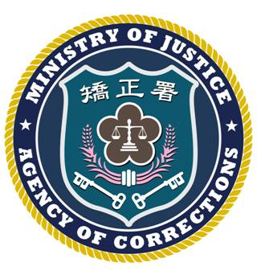 | 法務部矯正署臺北監獄新聞稿  發稿日期：101年3月22日  連 絡 人：秘書蘇坤銘  連絡電話：03-3206184

臺北監獄101年度防災自衛消防編組演習
為增進機關人員正確防火觀念，建立火災初期緊急避難及應變程序，本監與桃園縣政府消防局於本(22)日上午10時，假本監員工餐廳舉辦「101年度防災自衛消防編組演習」。
鑒於近來中南美洲國家宏都拉斯發生嚴重的監獄火災，當地監獄疑因安全設施不足及管理人員反應不及，造成350餘名收容人死亡。本監為加強同仁對於災害之因應，特與桃園縣政府消防局共同舉辦本次演習，除檢視本監現有防火設備外，演習過程中還穿插模擬收容人縱火、消防人員搶救、緊急醫療救護及疏導人員往避難處逃生等情節，災變處理場面逼真。
本監在法務部矯正署指導下，每年固定辦理防暴、防火、防震及防逃等應變演習，目的希望透過演習來增加同仁應變能力，並且在積極落實各項防災機制下，使災害損害減至最低程度，確保本監人員、財產之安全。

